
2024学年第二学期九年级数学练习参考答案及评分建议

- 选择题（本大题共6题，每题4分，满分24分）
- B； 2. D； 3. A； 4. B； 5. D； 6. C.
二、填空题（本大题共12题，每题4分，满分48分）
7. ； 8. -1； 9. ； 10. 2；
11. 1.5447×10¹⁰； 12.； 13. ； 14. ；
15. 12 ； 16. 9； 17. ； 18. .
19.（本题满分10分）
解：原式= …………………………………………………（3分）
= ……………………………………………………（1分）
= …………………………………………………………………（1分）
=……………………………………………（2分）
=.……………………………………………………………………（1分）
把代入原式，.…………………（2分）
20.解：由①得12 + 4x＞3 - 2x……………………………………………………………（1分）
4x + 2x＞3 -12 …………………………………………………………（1分）
6x＞-9，解得 …………………………………………………（1分）由②得2x-3(x-2)≥6 ……………………………………………………………（1分）
2x - 3x + 6≥6……………………………………………………………（1分）
解得 x≤0…………………………………………………………………（1分）
∴ 原不等式组的解集为.……………………………………………（1分）
不等式组的解集正确地在数轴上表示（略）. ……………………………………（2分）
∴ 此不等式组的整数解为-1，0.…………………………………………………（1分）
21.解：（1）∵点C是弧AB的中点，OC是半径，∴OC⊥AB.…………………………（1分）
∴∠ODA=90°.………………………………………………………………（1分）
∵点D是OC的中点.∴.∵OC=OA，∴.……………（1分）
∴在Rt△AOD中,cos∠AOD==，………………………………………（1分）
∴∠AOD=60°.…………………………………………………………………（1分）
- ∵在Rt△AOD中,∠AOD=60°,，∴.（1分）
∵点C是弧AB的中点，OC是半径，∴DB=AD=.………………………………（1分）
∵OC=OE,∴∠C=∠E.∵∠AOD=∠C+∠E,∴2∠C=60°，∴∠C=30°.…………（1分）
在Rt△CDF中，∴DF=CD·tanC=2·tan30°=.………（1分）
∴FB=DB-DF=-=…… …………………………………………………（1分）
22.（1）解：2024年购进新书总支出：16000（1+50%）=24000元……………………（1分）
2022年购进社会科学类图书支出：12000×10%=1200元……………………（1分）
2024年购进社会科学类图书支出：24000×15%=3600元……………………（1分）
2024年与2022年相比，社会科学类图书支出的增长率：…（1分）
（2）解：2024年购进自然科学类图书支出：24000×25%=6000元
设2024年购进自然科学类图书x册，那么2025年计划购进此类图书为（x+80）册.（1分）
由题意得 …………………………………………………（1分）
整理得，………………………………………………………（1分）
解得………………………………………………………………（1分）
经检验，是原方程的根，但不符题意，应舍去.………（1分）
∴ x+80=180.答：2025年计划购入自然科学类图书180册.…………………（1分）
23.（1）证明：∵四边形ABCD是平行四边形，∴AB∥CD，AB=CD ………………（1分）
∴∠A+∠ADC=180°.又∵∠BFC+∠DFC=180°，∠A=∠BFC，∴∠ADC=∠DFC.…（1分）
又∵∠DCF=∠ECD，∴△DCF∽△ECD. ………………………………………………（1分）
∴ …………………………………………………………………………（1分）
∴ ……………………………………………………………………（1分）
∴ ……………………………………………………………………（1分）
- ∵四边形ABCD是平行四边形，∴AD∥BC，∴………………………（1分）
∵EC=DB，∴EF=DF，∴∠FED=∠FDE.………………………………………（1分）
∵△DCF∽△ECD，∴∠CDF=∠CED，∴∠FDE=∠CDF.……………………（1分）
∵AB∥CD，∴∠ABD=∠CDB，……………………………………………………（1分）
∴∠ABD=∠FDE，∴AB=AD.………………………………………………………（1分）
∵四边形ABCD是平行四边形，∴四边形ABCD是菱形.………………………（1分）
24.解：（1）∵抛物线与y轴交于点A（0，5） ∴c=5…………………………………（1分）
∵
∴顶点P ……………………………………………………………（1分）
∵顶点P在直线l：上 ∴ 解得b=-4. …………（1分）
∴抛物线表达式： …………………………（1分）
（2）延长DC交x轴于点E，过点P作PH⟂x轴于H，过点C作x轴平行线l’，
过点D作DI⟂l’于I
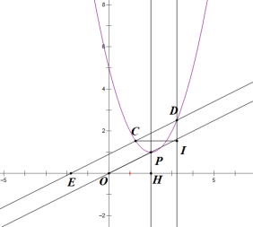
∵由平移可知l//DE ∴∠DEO=∠POH 同理∠DCI=∠DEO
∴∠DCI=∠POH
∵CD=OP ∠DIC=∠PHO=90º
∴△DCI≌△POH……………………（1分）
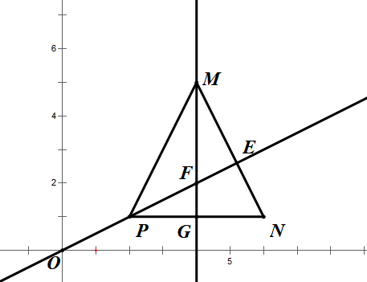
∴CI=OH=2 DI=PH=1 ∴设C（m，）………（1分）
∴D（m+2，）代入
得 解得m= ……………………………（1分）
∴C（，） ………………………………………………（1分）
(3)设平移后的抛物线顶点N（m+2，1）…………………………………………………（1分）
设l⟂MN于E，作MG⟂PN于G，交PE于点F
由对称性可知MP=MN 所以PG=GN= ∠MPN=∠MNP
易证△MPG∽△PFG 得…………………………………………（1分）
所以MG = m 得M（2+，m+1） ……………………………………………（1分）
M（2+，m+1）代入
得m₁=4，m₂=0（舍去）…………………………………………………………（1分）

25．（1）解：∵PD//AC，PE//AB
图10
图10
图10
∴ ………………………………………………………（1分）
∵P是BC中点 ∴BP=PC ∴AD=BD CE=AE…………………………（1分）
∴………………………………………………………………（1分）
∴△PDE∽△ABC ……………………………………………………………（1分）
其他方法同样给分
- ∵ △PDE是△ABC的镶嵌相似形 ∠A=∠PDE
∴ △PDE也是等腰三角形 ∠B=∠C=∠DPE ∴ ∴……（1分）
∴易得△BDP∽△CEP ……………………………………………………（1分）
∴ ∴……………………………………………………（1分）
∴ ………………………………………………………………（1分）
∵BP=2CP ∴ ∴ ∴ ……………………（1分）
- ∵ △PDE是△ABC的镶嵌相似形 ∠A=∠DPE=90°
1°当△PDE∽△ABC 时 有
过点P作PH⟂AB于H，作PI⟂AC于I ……………………………………………（1分）
易得∠DPE=∠HPI=90° ∴∠DPH=∠EPI
∵∠DHP=∠EIP=90° ∴△DHP∽△EIP ∴ ……………………（1分）
∵ ∴
∵HP//AC ∴ 设HP=2k AC=5k
∵IP//AB ∴ 设IP=3a AB=5a
∴ 得 ∴……………………（1分）
∵ △ABC中，∠A=90°，BC=5 ∴ AB=………………………………（1分）
2°当△PDE∽△ACB 时 不成立，舍去………………………………………（1分）

